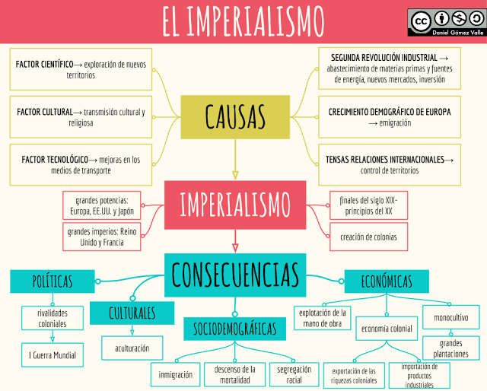

EXAMEN 1ª AVALUACIÓ